**Simulacro EP**

**Integrantes:**

* **Diaz Seminario Daniel Omar**
* **Puma Ccallo John**
* **Torres Barrientos Carlos Jossimar**

**Indicaciones:**

* En grupos
* Tiempo asignado 90 minutos
* Subir la solución

1.- Crear la Base de Datos Sim_Academico/123

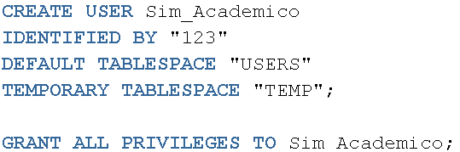

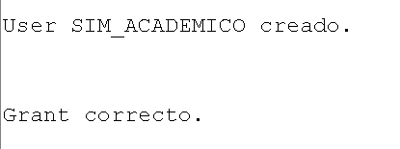

2.- Diseñar la BD en Draw.io / Erwin

<https://drive.google.com/file/d/1UCvLvkYcoJ_qHsovJj09qBXjoavCvbjx/view>

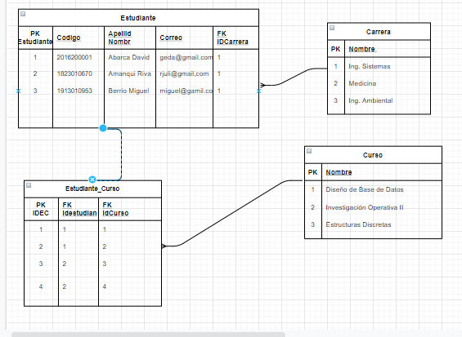

3.- Crear las tablas de la BD normalizada

https://drive.google.com/file/d/1UCvLvkYcoJ_qHsovJj09qBXjoavCvbjx/view?usp=sharing

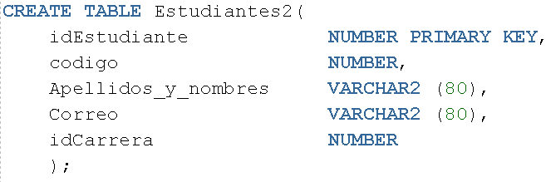

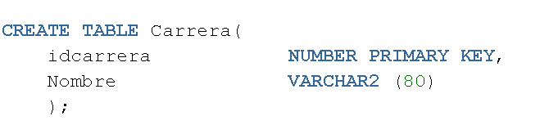

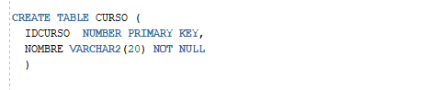

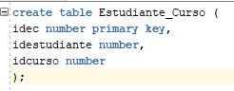

1. Crear las secuencias

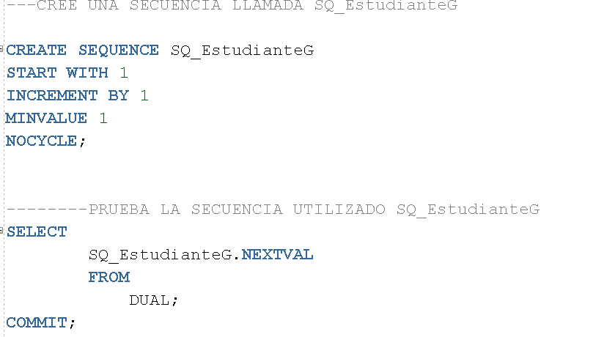  
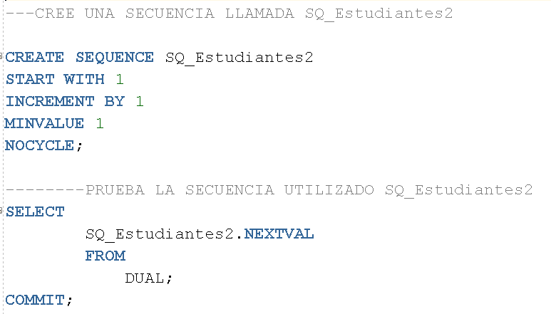

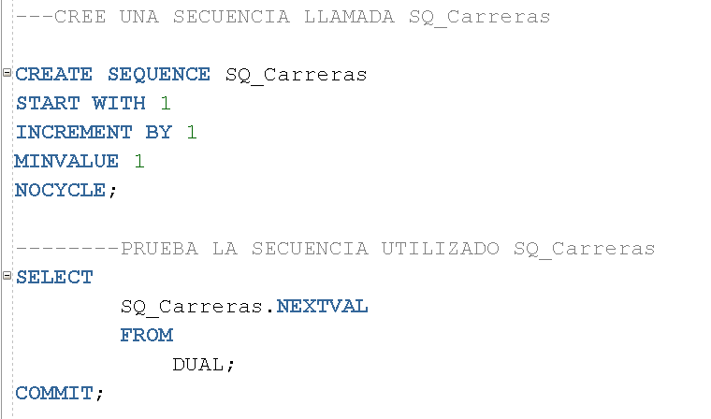

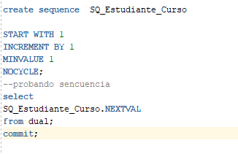

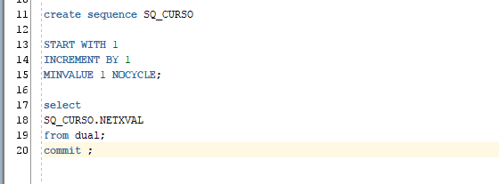

1. Insert de los registros de la hoja: Ultimo

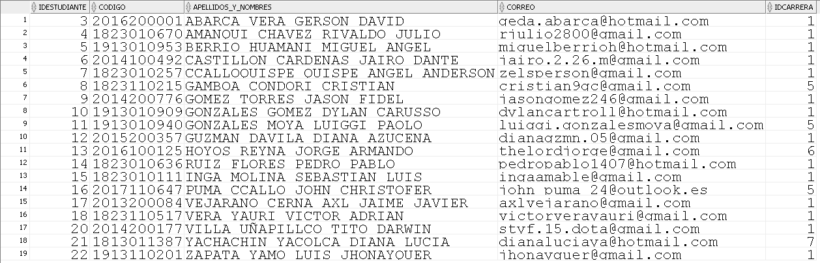

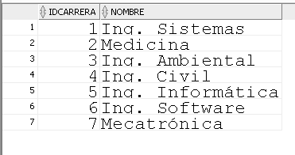

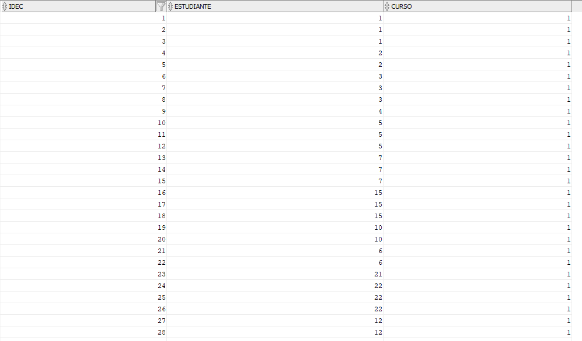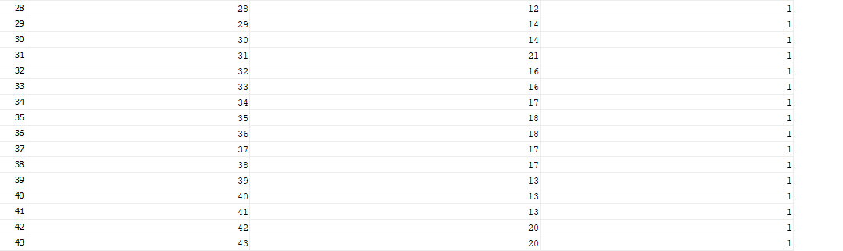

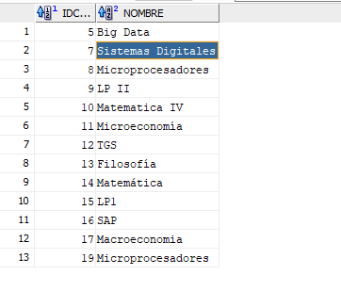

1. Reporte

|  |  |  |  |  |
| --- | --- | --- | --- | --- |
| **EP** | **Curso** | **Código** | **Nombre** | **Correo** |
|  |  |  |  |  |
|  |  |  |  |  |
|  |  |  |  |  |

1. Exportar la BD